临时身份证明自助办理设备
设备应适合投放在人流密集的交通枢纽售票大厅或进站口，以方便百姓，设备外观应简洁大方，便于移动。
设备将提供人像采集、人像比对、异常报警、证明打印一站式服务，并将设备设立在百姓购票/进站口，方便、快捷的办理临时身份证明，避免影响旅客的乘车时间。
同时通过身份证号码的匹配和人像匹配，与公安临控人员数据库以及逃犯库比对，若匹配为逃犯或临控人员，系统后台将自动报警至辖区派出所。
采用神经网络深度学习的人像比对算法，与申办人全国常口库内的照片比对，快速准确地判断申办人是否为本人，若比对成功，自助打印经公安机关认可的临时身份证明。

第一部分 设备技术参数要求

序号 | 设备名称 | 规格要求 | 数量 | 单位
1 | 临时身份证明自助办理设备 | - 设备规格应在610mm*510mm*1800mm(长*宽*高)尺寸以内  - 采用220V电源，互联网接入  - 19寸触摸电容屏，AC-820E G+G解析度：4096*4096；表面硬度3H+；响应时间2ms  - CPU IntelI5处理器  - 4G内存，64G硬盘容量  - 双目摄像头，支持活体检测  - hp1020打印机  - 加纸口独立设计，添加、换纸便捷 | 1 | 台
2 | 临时身份证明自助办理系统 | - 支持互联网接入模式，无需使用公安专线  - 实现通过输入身份证，通过合法渠道调取公安常口库中的申办人照片进行人脸比对  - 输入身份证号码时进行合规性鉴别，避免误输/错输  - 申办过程中需要语音提示  - 人像比对成功后直接打印输出临时身份证明，证明纸张及规格双方协定  - 人像比对失败需要提醒申办人前往人工窗口办理  - 活体检测，对采用照片比对的，予以后台记录并告警  - 软件需拥有独立版权，具备有效国家软著权登记证书 | 1 | 套
3 | 后台数据分析管理系统 | - 连接全国逃犯库，对前端人脸比对失败的申办人，进行照片比对，判断逃犯相似度比率，对达到相似比率的进行后台报警  - 连接临控库和本地布控库，对临控人员、人群进行后台告警，本地布控库支持对身份证号码、照片、姓名、民族等进行布控  - 实时统计申办数量  - 实时可查询申办信息 | 1 | 套

设备外观样例
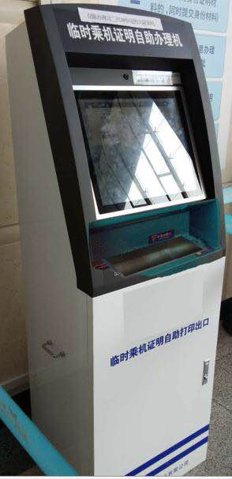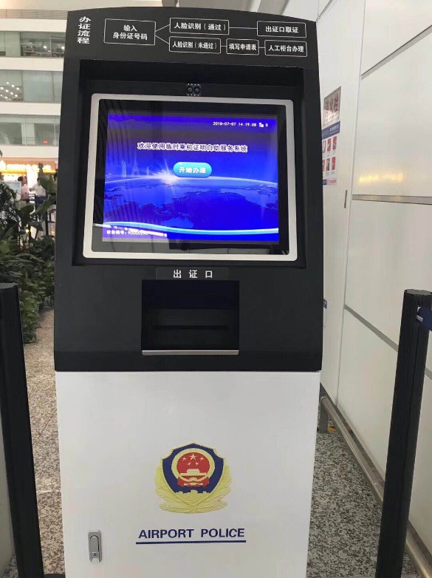

第二部分采购其它要求
- 投标报价：
  - 报价是招标文件所确定的采购范围内的全部工作内容的价格体现，包括货物及其附件的设计、采购、制造、检测、试验、至最终目的地的运费和保险费、现场仓储、税费以及调试、测试、验收、技术服务（包括技术资料的提供）、维护、售后服务等完成合同所需的一切本身和不可或缺的所有工作开支、政策性文件规定等全部费用，如有遗漏，视同包括在其他项目中，合同总价和单价均不作调整。除发生下列因素可调整合同价外，不得以任何其他理由调整任何费用。
（1）采购人提出的货物数量变更，根据原中标单价计算变更费用。由供应商提出的合理化建议，需经得采购人同意，其费用不得变更。但属供应商投标漏项少算的设备及服务费用不得追补。
（2）发生不可抗力的因素造成费用增加使供应商直接损失的费用，经鉴定核准，采购人酌情予以一定补偿。但属供应商可以预见、预防，而供应商预防不力所造成的损失，不予补偿。其经济损失由供应商承担。
  - 供应商的报价不仅应包括采购文件提供的技术条款和图纸上所标明的，还应包括任何未明确标出的，但全套货物保证正常使用所不可缺少的配件及附件的全部费用。其中全部设备材料应说明名称、型号、数量、单价、总价、产地、厂商等。供应商按要求应列入而未列入货物材料清单的设备及材料，均认为已含在其设备材料清单中。
  - 供应商的中标单价在合同实施期间不作调整，成交单位不得以任何理由予以变更，除非采购人提出的设计变更。
  - 允许供应商在满足采购文件提出的技术要求的前提下，在投标价格不增加且能扩大使用功能的前提下，可提出合理化建议，做出其优越性、先进性等详细说明。
- 资料及样品的提供
  - 供应商投标时应提供家具材质清单，原材料检验报告、材料产地证明。
  - 供应商投标时应提供采购货物的有关技术图纸，并说明所投货物的材质、尺寸及工艺等技术参数；并提供色彩样本以供采购单位选择。
- 设计及制造
  - 供应商按采购人确定的图纸及有关技术要求进行货物的设计及制造；
  - 未经采购人同意，不得将货物的制造扩散到第三方生产，一经发现，采购人将有权取消其中标资格并单方面终止合同，并保留追究其他经济赔偿的权利。
- 检验和试验
  - 根据合同条款要求，所有检验和试验等费用都被认为包括在合同总价中。
  - 在生产制造期间，采购人有权在认为合适的时间到供应商制造地，进行质量检验和试验，若一些零部件需在其他地方生产，供应商应为采购人办理手续进入现场。在制造监制期间，制造商有责任提供有关设备的各种数据，设备结构图和部件图的详细中文资料。但采购人监制并不解除制造商对所有产品在制造质量上应负的全部责任，也不作为采购人的最终验收。
  - 主要部件及总体工程的检验都应在工厂内结束。供应商须提供由采购人认可的一整套检验标准和计划。所有检验应严格地按照认可的方式进行。在检验结束后，供应商须提供必要的技术数据和图纸，并提交一式三份检验、试验报告给采购人。
- 包装要求：
  - 成交人交付的货物必须是全新的无缺馅的；成交人应按照采购文件规定的技术要求和范围提供有关货物，并提供产品的质量检验证明文件，并在合同规定的地点负责组织将货物按期运抵委托人的现场，提单日期为交货日期。货物的运输和保险及中国政府根据现行税法向成交人征收的与履行本合同有关的一切税费均由成交人承担。
  - 货物的防护及油漆：设备内、外表面应洁净。供应商在投标时须提供所供货物的具体防护措施供采购人认可，并对此工作负责。油漆表面应光洁，无折皱和剥落等。
  - 所有货物应合理、有效地包装，以使其有效防止各种损坏，如受潮、受热、剥落、腐蚀、变形等。
  - 设备的包装费应包括在合同总价中，这些包装材料应属于采购人所有。
- 验收标准：
  - 产品验收的质量、技术资信标准按采购文件和报价文件，并满足国家、行业最新标准。
  - 验收结果符合合同要求。
在进行验收过程中发生的故障和隐患已被排除并得到采购人的认可。
所有合同中规定的货物和资料都已提交。
  - 验收发现有与投标不符（甲方要求更改除外），存在不合格情况的，采购人有权每项扣除合同总价的5%，直至取消合同。
  - 设备安装完毕后，中标供应商需提出测试计划，方可按计划测试和验收，设备验收按照以下三个程序来进行：
设备移交用户后，进行试运行。在试运行期间，如设备出现故障，中标方应在24小时内提供 解决方案。如未出现故障，试运行期后，中标供应商可以申请验收。中标供应商必须提出单项功能测试和整体测试方案，经用户确认后，中标供应商协助用户组织专家组，会同有关部门对整个货物按招标文件等相关规定等内容进行终验。终验合格后，整个设备正式移交用户使用。验收费用由中标方承担。
7技术资料：
  - 供应商应向采购人提供下列文件：
投标书中应附所投货物的样本资料；
检验记录，试验报告和质量合格证，以及出厂报告；
货物发运和装箱的详细清单；
按有关标准、规程规定应提交的技术文件、资料。
- 免费保修要求：
8.1 维修技术服务。出现质量问题而采购人无法自行解决的，供应商在接到采购人的维修电话或传真通知后30分钟内作出响应，电话沟通无法解决的，供应商维修人员应在1小时内到达现场进行维修（包括更换零部件），排除故障，重大质量问题一时无法解决的，供应商应提出解决问题的应急处理预案。提供7×24小时电话咨询服务。
8.2 合同规定的期限内，供应商应派遣有经验的工程技术人员在安装调试现场对采购人指派人员进行操作和保养培训，使其能独立操作、维护、包养。培训计划方案（培训人数、时间、地点、教材、费用）应在投标文件中详细说明。其费用可单独报价，计入投标总价，如免费培训需在投标文件中作出说明。
8.3 质保期内，供应商需根据采购人要求免费提供回访维护保养。
8.4 质保期满后，供应商工程技术、维修人员也须不定期的进行回访，并为采购人提供优质、优价的终身维修和产品维护包养。

第三部分 商务条款
1、保质期与售后服务：
▲本项目所有货物质保期均为1年，质保期从验收合格交付使用之日起算。
2、送货：
供应商必须在投标文件中列出详细的送货安装计划。要求投标文件中提供送货安装时间计划表。计划中必须包括人员配置、车辆安排等详尽的计划。供应商须写明如果达不到送货安装承诺后采购人对自己的惩罚措施。
3、安装调试：
3.1.送货安装地点：要求供应商送货到采购指定地点并安装调试。供应商报价应充分考虑送货与安装风险。
3.2.安装调试与安装标准：提供现场的安装调试直至合格。提供的货物与安装应符合招标文件与我国国家有关技术规范要求和技术标准。
3.3.送货、安装过程中发生的费用由中标供应商负责。
3.4.供应商应在投标文件中提出其安装调试过程中使用单位需配合的内容。
4、合同验收
1、中标供应商须提供符合招标文件和国家相关质量标准的全新合格货物。如发生所供货物与现行国家政策法规、合同约定不符，采购人有权拒收、退货、解除合同，或者中标供应商予以免费更换。本条款因素导致工期延误的，采购人有权扣罚全部履约保证金，履约保证金不足以弥补采购人损失的，采购人有权向供应商依法索赔。
5、工期
中标供应商在合同签订后30个日历天内完成所有设备的到货安装调试。
6、付款方式：
▲在合同签定后，设备安装调试完毕后经初步验收合格，至少正常、稳定试运行七个工作日（试运行期间如出现故障无法修复，则需更换设备直至正常使用），经最终验收合格后，采购人向供应商支付合同总额的100%（供应商必须开具合同金额100%的正式税务发票）。

